- Reunió de grup per a treballar la guia de reflexió
i propostes lliurada pel Sr. Bisbe
com a preparació del nou Pla Diocesà de Pastoral

La guia orientativa, si cal, de la reunió es composa de tres moments: ❶PREGÀRIA + ❷EXPLICACIÓ DE L’OBJECTIU DE LA REUNIÓ + ❸REFLEXIÓ I RESPOSTA A LES PREGUNTES de cada numero del bloc 1

❶Pregària inicial
Per motivar a la pregària pot recordar-se que el Sr. Bisbe, en l’exercici del seu ministeri apostòlic, demana a tots els diocesans que li aportem allò que vivim com a cristians i allò que necessitem per a viure millor d’acord amb l’Evangeli. Per això demana a totes les comunitats, grups i associacions diocesanes que participem amb la nostra reflexió i propostes. Es tracta que nosaltres escoltem el que l’Esperit de Déu ens inspira i ho fem tant compartint en grup com en la pregària
CANTLa bondat i l’amor del Senyor
duren per sempre (2) (bis)

PREGÀRIA: Salm 8

- Explicació introductòria

☒Paraules clau: Éssers creats (vv. 4,8,9) + home (vv. 6 i 7) + Déu (vv.2b i 10)
☒Tema:Grandesa de Déu + Dignitat de la persona

- Recitació alternada o continuada.
- Proclamació de Jn. 17, 13-18.
- Silenci i pregària personal.
- Pregàries espontànies de petició, adherint-se responent “US HO DEMANEM, SENYOR”
- Cant o recitació del Pare nostre

❷Explicació del que es pretén en aquesta reunió

☑Si cal i resulta útil,per motivar i ressaltar la importància de la reflexió i de les respostes de tots, pot resultar útil el següent text pres de les publicacions editades pel nostre Bisbat per a preparar de l’Assemblea Diocesana de l’a. 2011, tot aprofitant que aquest any se celebren les noces de plata del Concili Provincial de la Tarraconense,.
El Concili tarraconense invita a laics i preveres a afavorir que la parròquia sigui evangelitzadora, a anunciar l’Evangeli i a viure d’acord a ell:
“El Concili de la Tarraconense...recomana (que) cada Comunitat prengui consciència dels processos d’allunyament que l’afectin, per tal d’actuar en conseqüència...demana als pastors de la parròquia...i a tots...que en totes les circumstàncies en que entrin en contacte amb practicants ocasionals o amb no practicants... (que)anunciïn Jesucrist amb un gest i un llenguatge capaços de comunicar la tendresa i l’amor de Déu... (i)invita a comunicar el Crist ressuscitat...a través del testimoniatge i de la paraula i encoratja a aportar un estil de vida sobri i solidari, amb una visió positiva d’alegria, de gratuïtat, de compromís, de participació”
☑A continuació cal explicar quin és el contingut de cada punt del primer bloc: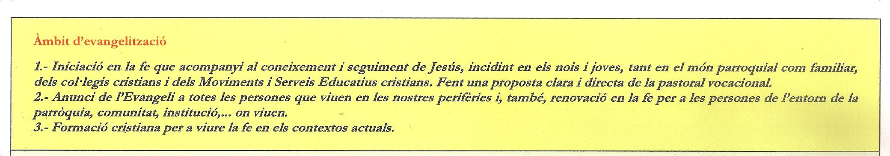
En aquesta explicació de les 3 preguntes d’aquest bloc, cal insistir als participants que anem a:
- Mirar el que hem fet en la nostra parròquia respecte al que demana la pregunta
(ADVERTÈNCIA: Bo serà que a més de dir el què hem fet també es digués el que no i per què).
- I, en segon lloc, a que cadascú proposi allò que creu que cal fer:
- En la nostra parròquia
- En el nostre bisbat.
(ADVERTÈNCIA: Propostes CONCRETES i REALITZABLES, mirant tant el present com al futur immediat)
❸Resposta al qüestionari de cada punt del bloc primer
Amb el cor abrandat per la pregària i la intel.ligènciail.luminada per la comprensió del que en concret se’ns demana que fem, a continuació:
▶S’expliquen ELS DOS REQUADRES que hi ha en el document per a contestar a les TRES preguntes contingudes en aquest primer bloc:

1.-Iniciació en la fe que acompanyi al coneixement i seguiment de Jesús
En relació a aquest punt, quines coses noves hem fet els 3 últims anys? | En relació a aquest punt, quines coses concretes i realistes ens proposem fer en els propers anys ?
-  - .../... | -  - .../...

2.- Anunci de l’Evangeli a totes les persones que viuen en les nostres perifèries i, també, renovació en la fe per a les persones de l’entorn
En relació a aquest punt, quines coses noves hem fet els 3 últims anys? | En relació a aquest punt, quines coses concretes i realistes ens proposem fer en els propers anys ?
-  - .../... | -  - .../...

3.- Formació cristiana per a viure la fe en els contextos actuals.
En relació a aquest punt, quines coses noves hem fet els 3 últims anys? | En relació a aquest punt, quines coses concretes i realistes ens proposem fer en els propers anys ?
-  - .../... | -  - .../...
▶S’anoten les respostes de cadascú en els requadres corresponents del dossier que presentà el Sr. Bisbe i s’ha lliurat (es troba també a la plana web del Bisbat).

